Отчет учителей самопознания Приреченской СШ. об итогах Декады

**«Самопознание: педагогика Любви и Творчества»**

**Цель:** оказание психолого-педагогической поддержки обучающимся школы, расширение жизненного пространства участников за счет внесения в их жизнь новых дополнительных смыслов, чувственных красок, культурных значений.

**Задачи:**

• Развитие коммуникативных навыков и творчества учащихся.

• Расширение представлений о мире человеческих чувств и переживаний.

• Формирование важнейших социальных навыков и умений, способности к эмпатии.

• Формирование общего настроения оптимистической тональности в школе, настрой на «психологическую волну».

• Стимулирование интереса к психологическим знаниям и к науке самопознания.

Со 2 по 12 февраля в нашей школе проводилась декада «Самопознание: педагогика Любви и творчества». Цель декады заключается в развитии системы духовно-нравственного воспитания детей, привлечение учащихся в мир человеческих ценностей.  «Курс «Самопознание» помогает человеку найти себя, раскрыть лучшие качества, не изменить себе, сохранить свое достоинство и всегда оставаться человеком в полном смысле этого слова. По существу, все истории человечества есть не что иное, как постоянный и непрерывный процесс нравственного самосовершенствования». (С.А.Назарбаева)

Учителем самопознания Ганушевич Т.В. был составлен план мероприятий Декады самопознания. План мероприятий был составлен с учётом  рекомендаций Зерендинского РО.

   Открытие декады началось с торжественной линейки, на которой выступали ученики школы, преподаватели самопознания. В своем выступлении Ганушевич Т.В внимание присутствующих было обращено на общечеловеческие ценности, которые должны быть в центре семейного воспитания. Воспитание у детей говорить правду, жить по совести, бескорыстно помогать людям, животным, быть ответственными за слова и поступки.

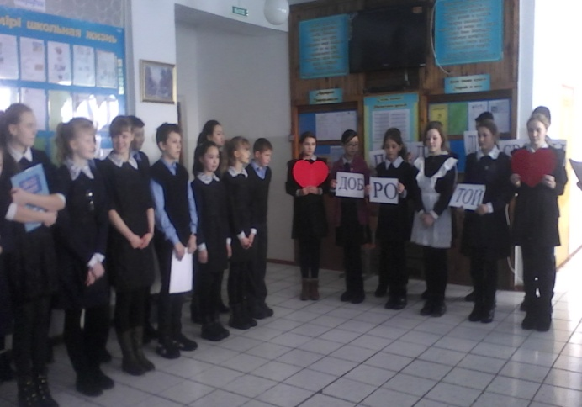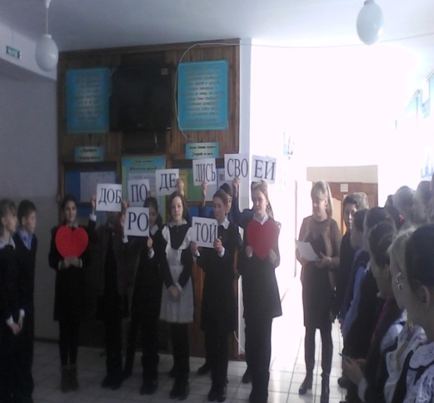

В фойе школы оформлен стенд «Самопознание» с информацией о деятельности С.А. Назарбаевой и творческими работами учащихся: стихотворения собственного сочинения, эссе, коллажи «Хорошие поступки», рисунки.

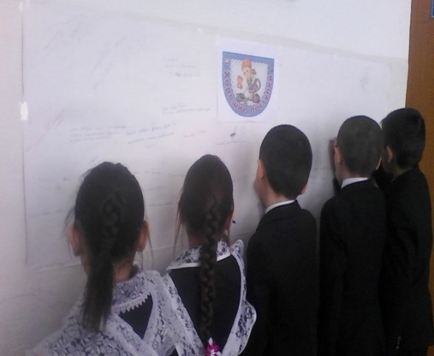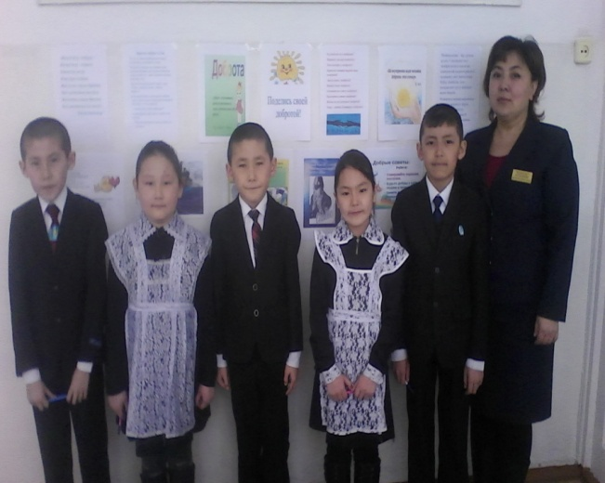

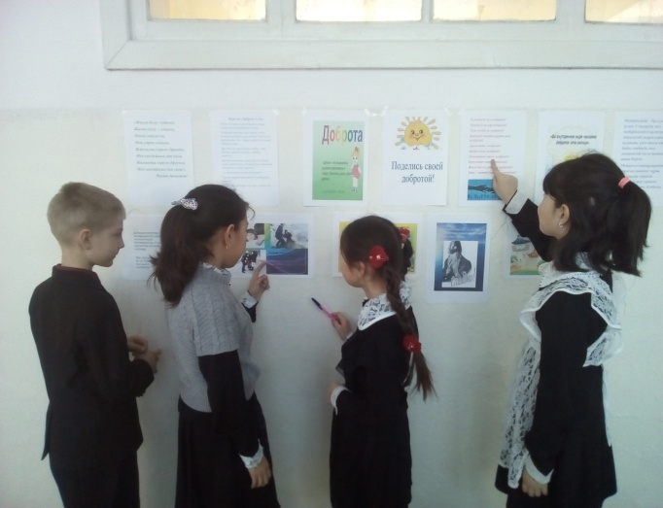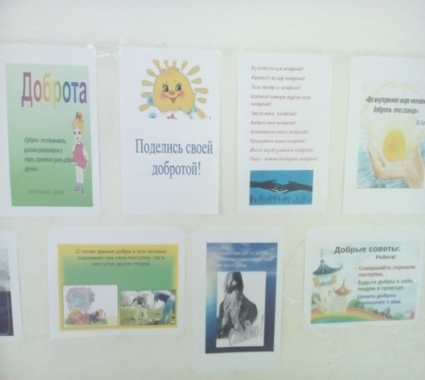

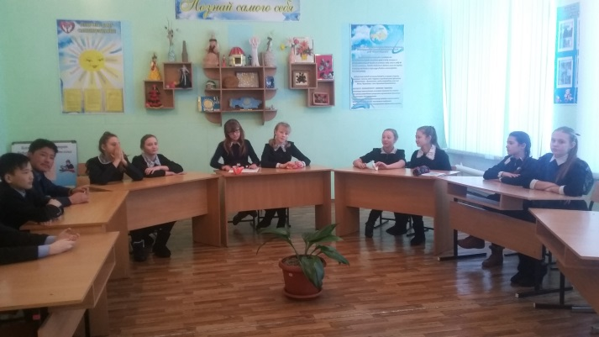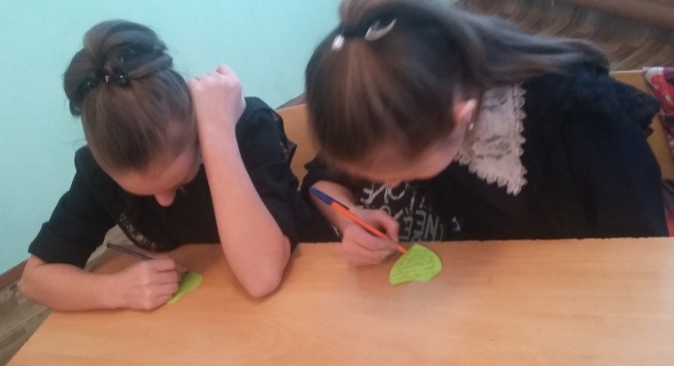Внеклассное мероприятие дебаты «О

патриотизме и нравственности», подготовлено и проведено учителем самопознания Ганушевич Т.В. в 8 классе. Организована дискуссия по вопросам: Что значит быть патриотом? Что для вас Родина? Что такое казахстанский патриотизм? Каким образом знание языка относится к патриотизму? В ходе обсуждения отмечено, что истинный гражданин с уважением относится к истории страны и знает знаменательные даты Республики Казахстан в 2016 году. (25-летие Конституции РК и Ассамблеи народов Казахстана, 550-летие образования Казахского ханства и 75-летие победы в Великой Отечественной Войне.) В заключении учащиеся письменно ответили на вопрос, что значит быть патриотом, какими поступками можно доказать свою любовь к родине.

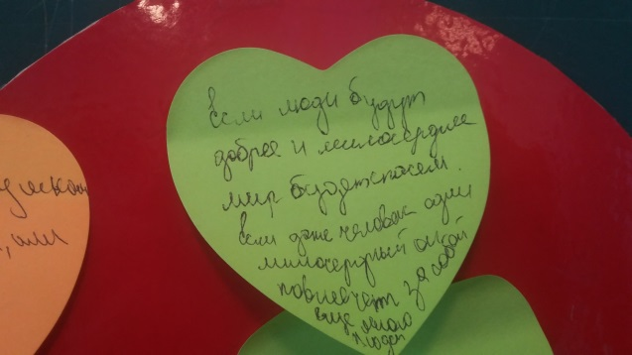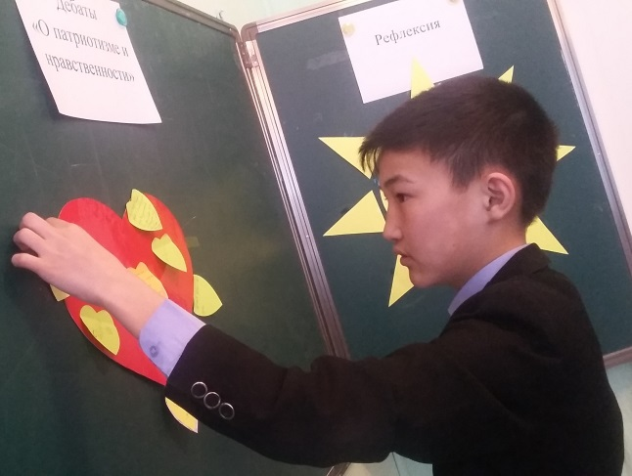

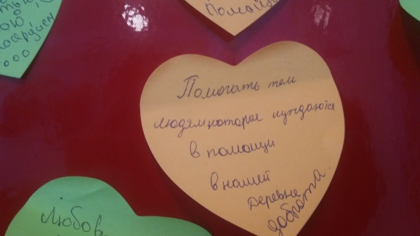

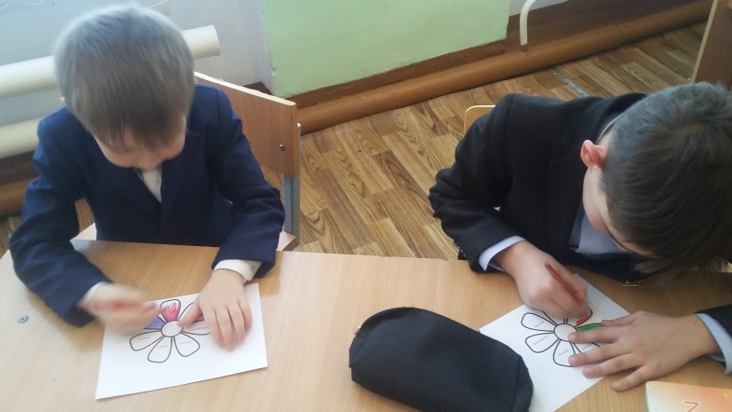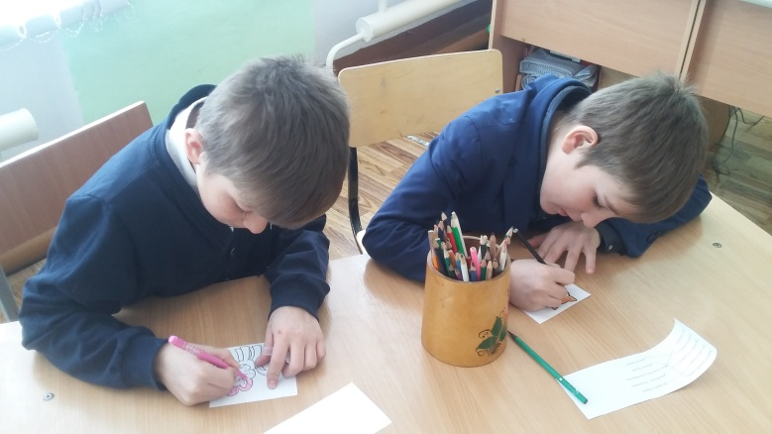Прошли уроки самопознания в начальных классах «Утро радостных встреч». Урок начался с позитивного настроя «концентрация внимания на Свет», после чего дети описали свои ощущения и чувства. Обсуждена цитата урока «Случайная встреча — самая неслучайная вещь на свете…». Затем прочитали сказку Е. Андреева «Неожиданная встреча», после обсуждения сказки сделали вывод: можно радовать просто ярко светящемуся солнышку, своим добрым друзьям, хорошей погоде, маме с папой и себе. Человека, у которого всегда хорошее настроение, называют жизнерадостным.

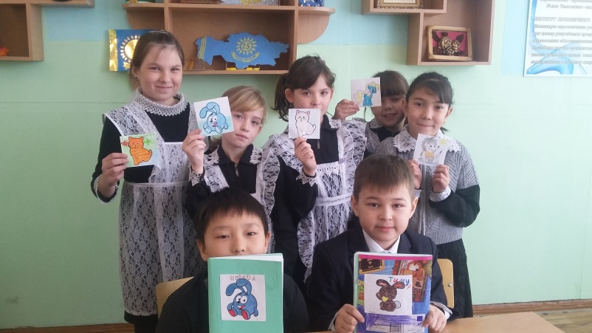Организована творческая деятельность в группах. Затем ребятам были розданы картинки на которые они должны раскрасить и подарить другу. В завершение учащиеся спели песню «Вместе весело шагать по просторам». Урок был направлен на то, что очень важно быть в хорошем настроении. Потому что оно помогает хорошо учиться, трудиться и заниматься любимым делом. Когда человек в плохом настроении, у него ничего не получается. А чтобы поднять себе настроение, необходимо сделать что-то веселое ли приятное.

На недели прошёл акт милосердия «От сердца к сердцу», дети прошли по селу, предлагая свою помощь по очистке снега пожилым людям, получив за это слова благодарности. На линейки дети были награждены медалями «Милосердия».

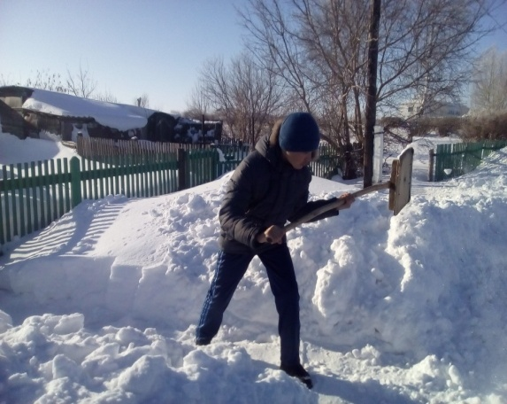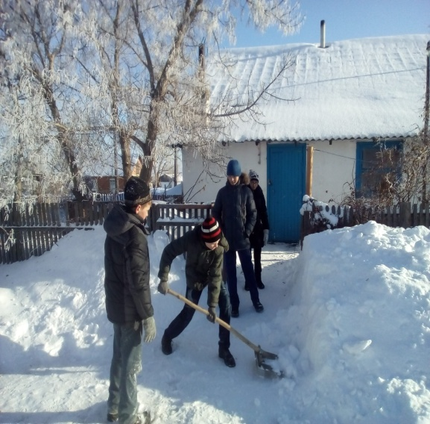

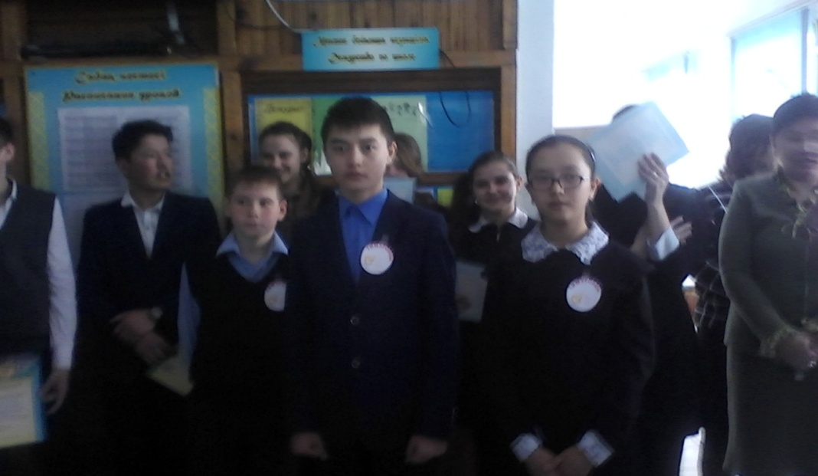**Отзыв Новольской Нины Дмитриевны**

Школьники нам постоянно помогают.

Пожилым людям нужна помощь и внимание

не только своих детей, но и всего общества.

Я от имени всех бабушек и дедушек благодарю

наших школьников и их учителей за заботу и помощь.

Желаю им всем здоровья, успехов в учебе и труде.

Учителями самопознания была организована выставка творческих работ детей (рисунков, открыток, поделок) о маме, доброте, мире и дружбе.

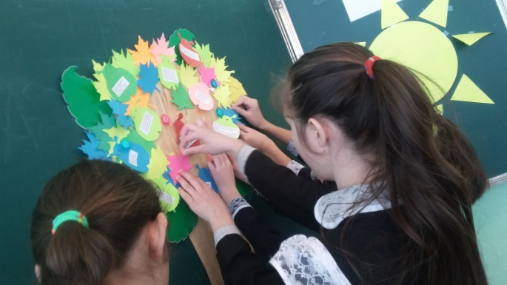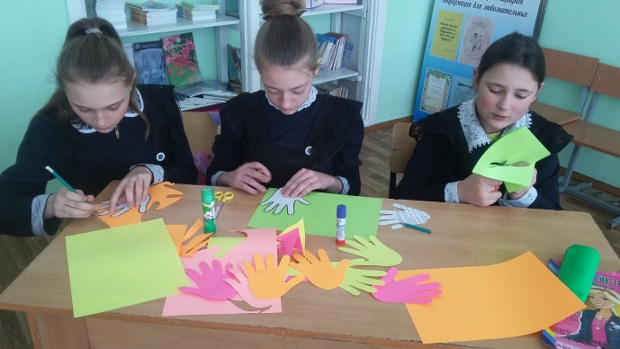

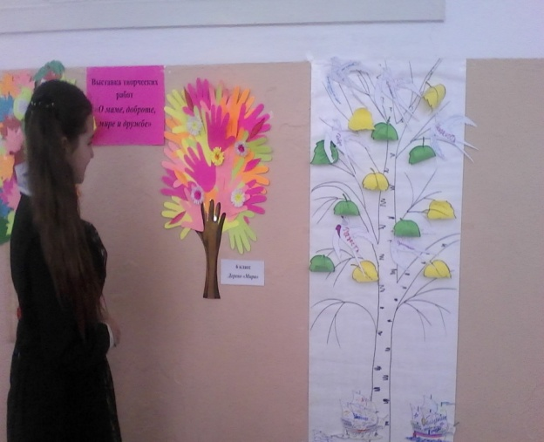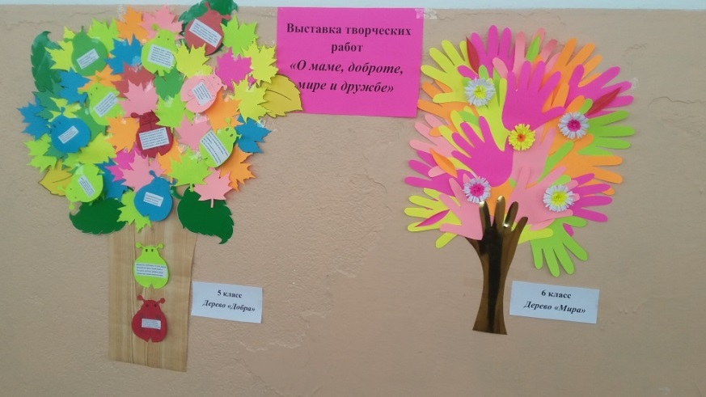

В проекте «Подарок для друга» участвовали учащиеся 5-6 классов. Дети проявили свое творчество, добродушие к друг другу.

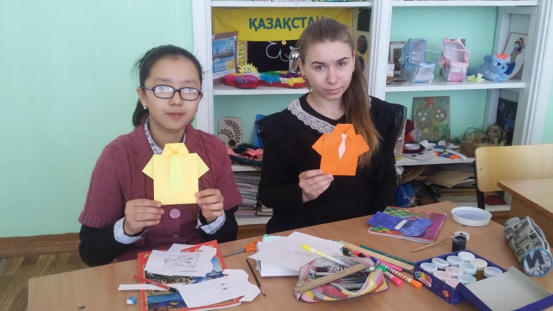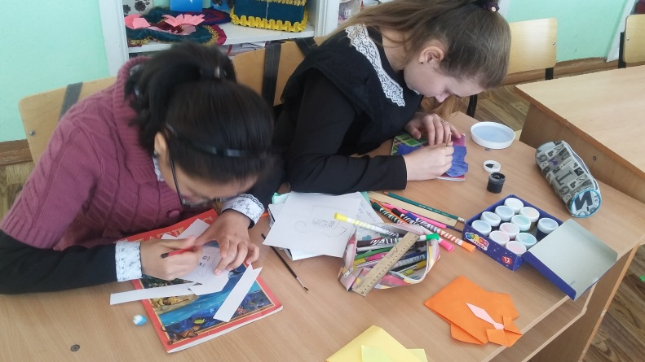

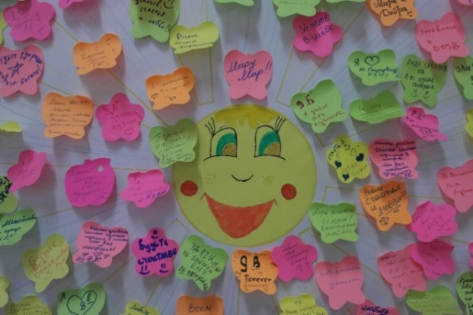

Один день Декады Самопознания был объявлен Днем добрых пожеланий и комплиментов. Учащиеся, учителя писали на стикерах добрые пожелания и комплименты и прикрепляли их на стенд с солнышком.

В операции «Кормушки» участвовали дети 1-4 классов, заботясь о братьях наших меньших дети с большой радостью и добротой изготовили своими руками кормушки для птиц.

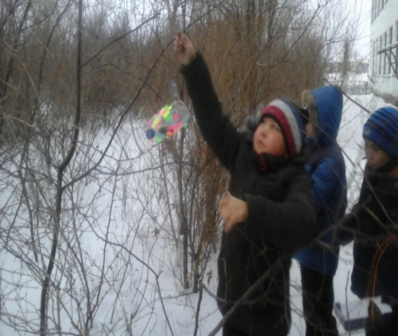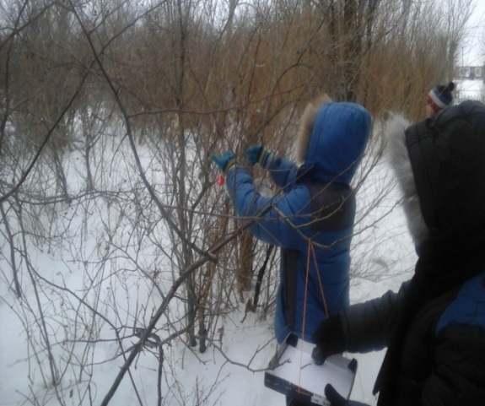

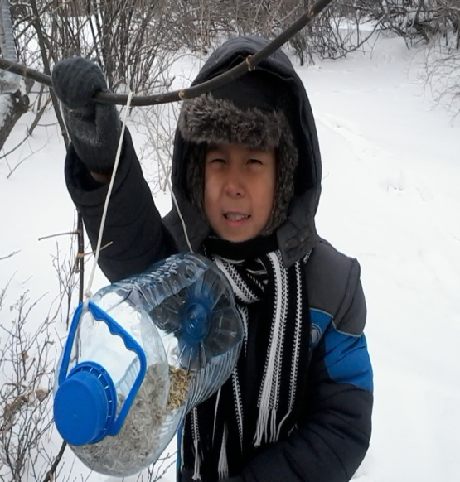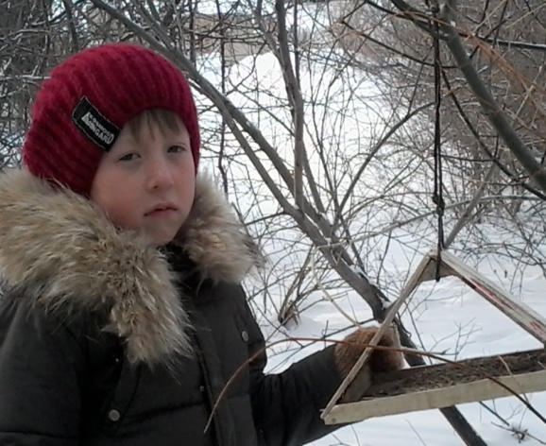

Урок самопознания « Дос болайық бәріміз»

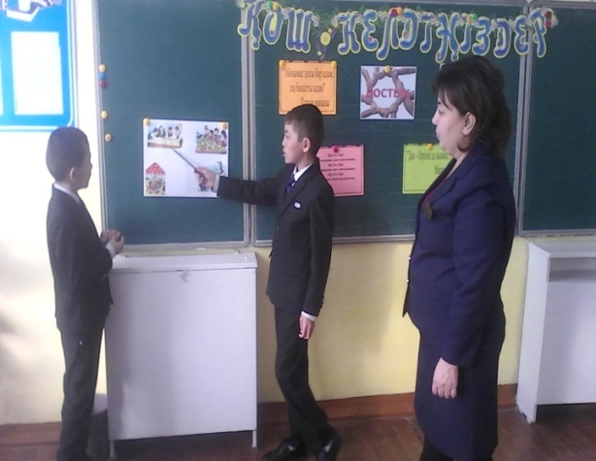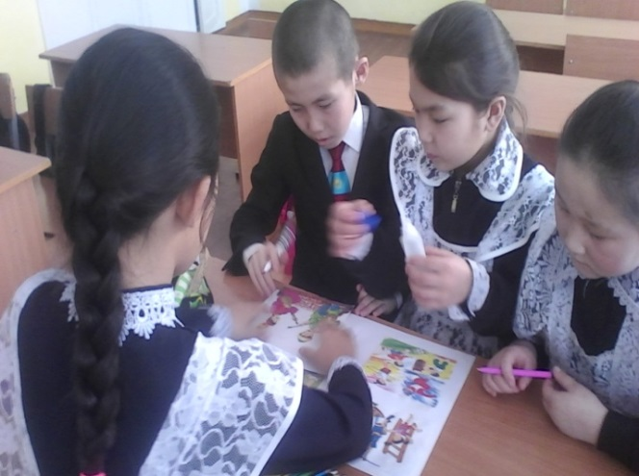

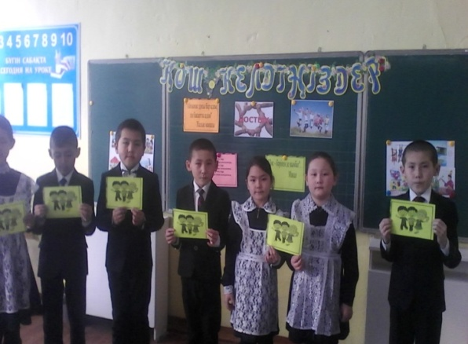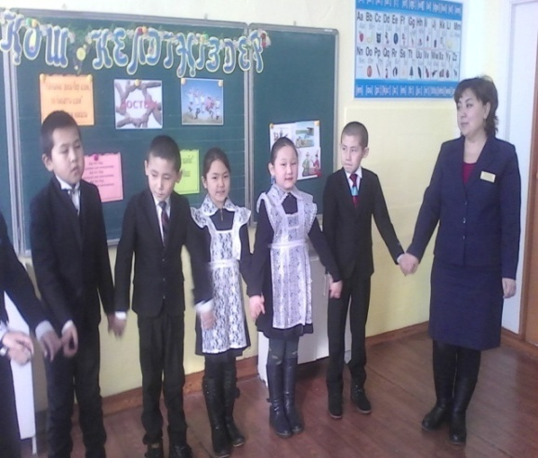

Завершающим аккордом недели «Самопознания» стал литературно музыкальная композиция «Сердце, наполненное любовью» для учащихся 6-8 классов. Учащимся предложен просмотр и обсуждение видеопритчи о любви, Организована работа в группах о способах проявления любви по отношению к родине, родителям, пожилым бабушкам и дедушкам, друзьям. Мини-дискуссия о том, без каких чувств нет любви (верность, доверие, забота, нежность и т.д.) Дети исполняли песни-переделки, сочиняли добрые сказки, затем их исполняли.

В результате мини-дебатов «Человек – царь природы» или «Человек – ошибка природы», учащиеся приходят к мысли, что человек часть природы, и что люди, уничтожая природу, уничтожают себя. В группах изучены тексты о воде, лесе, земле, нарисованы плакаты и предложены меры по сохранению природных богатств. Сделано заключение о том, что человечество не знает в космосе второй планеты, которая была бы пригодна для жизни людей. Планета Земля – это наш общий дом, природа Земли - наша мать. В завершение учащиеся спели песню «Просьба». Урок способствовал осознанию единства человека и природы того, что, исчерпав природные богатства, человек не сможет выжить. Учащихся призвали чувствовать свою ответственность за все живое на земле, вносить свой малый вклад в сохранение жизни на Земле.

Учителя начальных классов организовали конкурс детских рисунков о доброте, дружбе, мире, проведено мероприятие «Эти добрые сказки», классные часы «Пусть день начнется с доброты», «Если добрый ты».

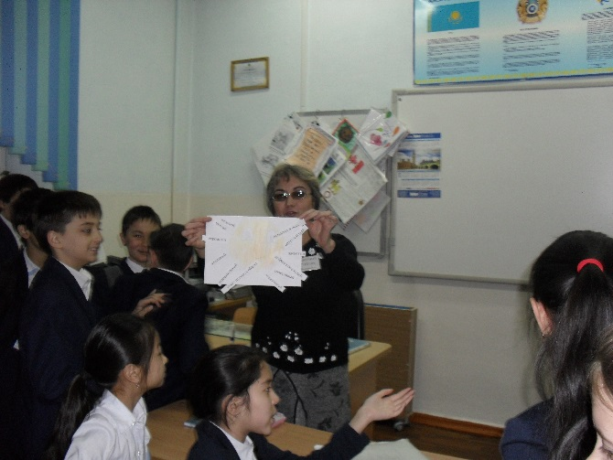 Классный руководитель 5 «А» провела открытый классный час «Добру откроются сердца». Классный час проведен с использование интерактивных методов. Учащиеся обсудили понятия доброта, щедрость, прочитано стихотворение «Давайте поклоняться доброте». В группах записаны ассоциации к слову «доброта», разгаданы загадки, обсуждены этические ситуации из жизни. Игра «Остров пословиц» (собрать разрезанные пословицы о добре и объяснить их смысл). Мини- дискуссия «Легко ли быть добрым?». Урок завершился творческим заданием (нарисовать солнце, лучами которого стали лучшие человеческие качества) и исполнением песни «Улыбка».

Учитель самопознания провела открытый урок самопознания «Доброта – солнце, согревающее человека». В ходе урока на примерах, доступных детскому восприятию, учитель объяснила, какой смысл люди вкладывают в понятия «добро» и «зло», организовала работу в группах, записали положительные качества характера. Обсудили фрагмент мультфильма. Урок расширил знания детей о добре, доброте, отзывчивости, мотивировал детей на совершение добрых  поступков, добрых дел во благо других людей, содействовал эмоционально-эстетическому, духовно-нравственному и интеллектуальному развитию учащихся.

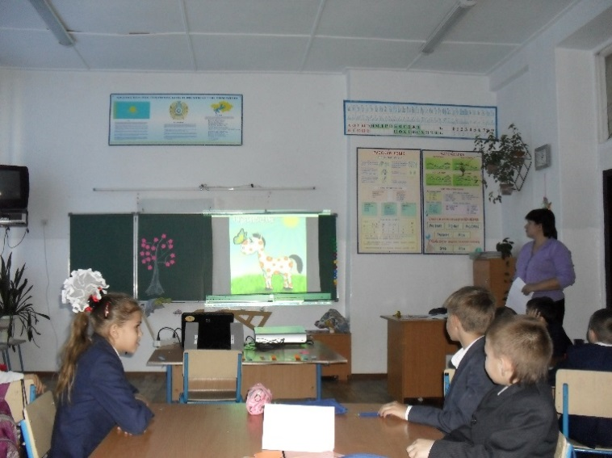

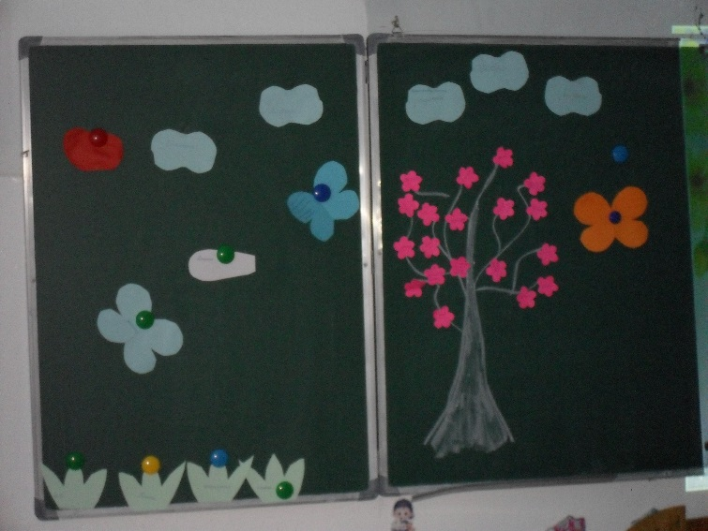

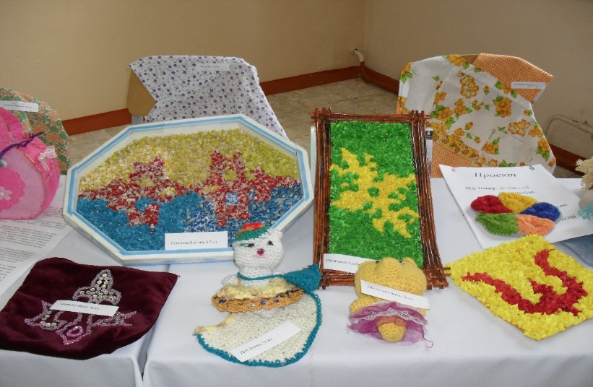

Учителем технологии подготовлена выставка творческих работ учащихся.

Завершающим аккордом недели «Самопознания» стал литературно музыкальная композиция «Сердце, наполненное любовью» для учащихся 7,8 классов, подготовленная учителем русского языка и литературы. Учащимся предложен просмотр и обсуждение видеопритчи о любви, Организована работа в группах о способах проявления любви по отношению к родине, родителям, пожилым бабушкам и дедушкам, друзьям. Мини-дискуссия о том, без каких чувств нет любви (верность, доверие, забота, нежность и т.д.) Подростки читали свои любимые стихотворения и стихи собственного сочинения, звучали песни. Интересная информация о возникновении серенад, завершилась серенадой в исполнении юношей. В конце мероприятия все присутствующие пожелали друг другу любви и добра.

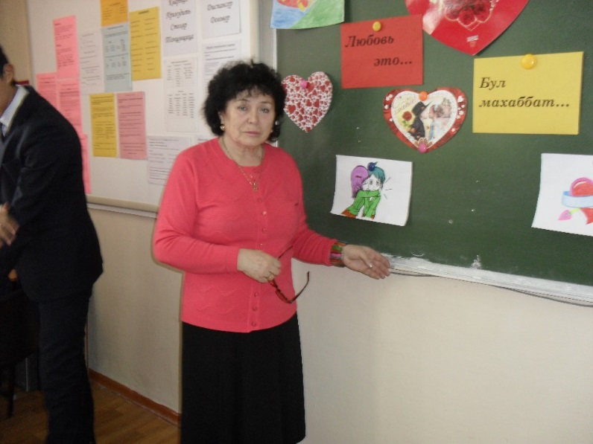 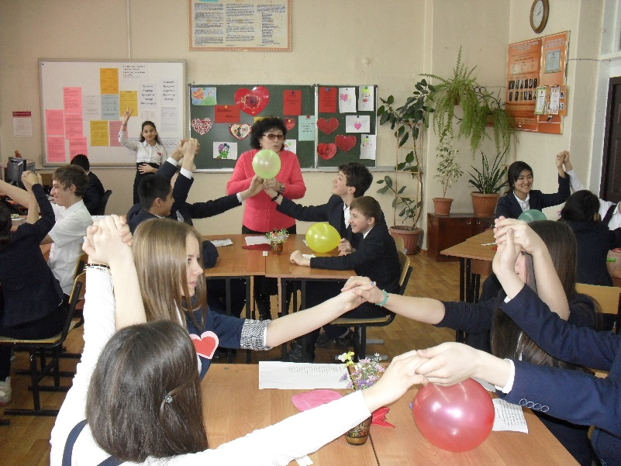

Педагог-психолог и классный руководитель провели родительское собрание в 5 «А» классе с элементами самопознания, психологического тренинга на тему «Ваш ребенок - пятиклассник». Эпиграф собрания: С детством, полным любви, можно вынести всю жизнь.  (Г.Песталоцци). Собрание началось с просмотра видео ролика с позитивным настроем.

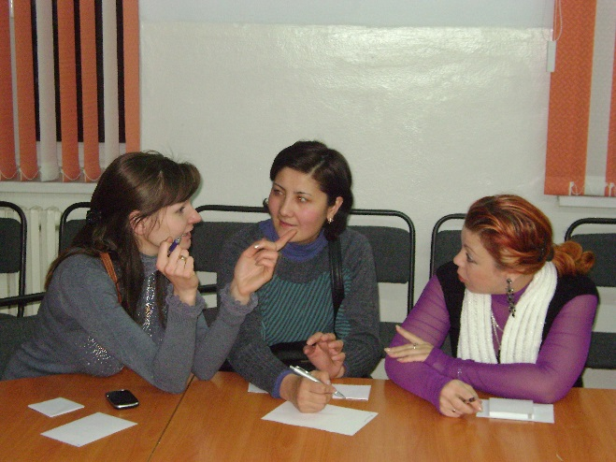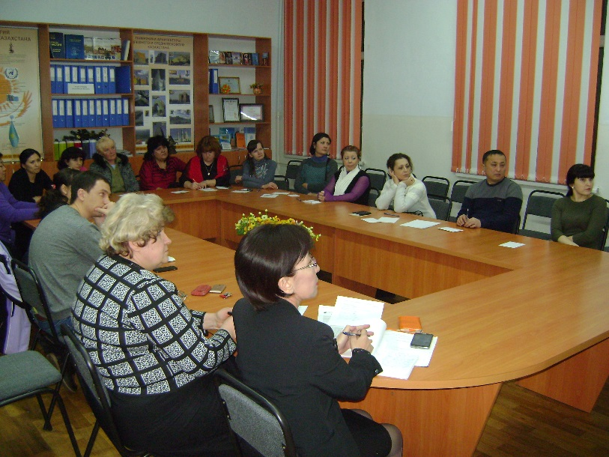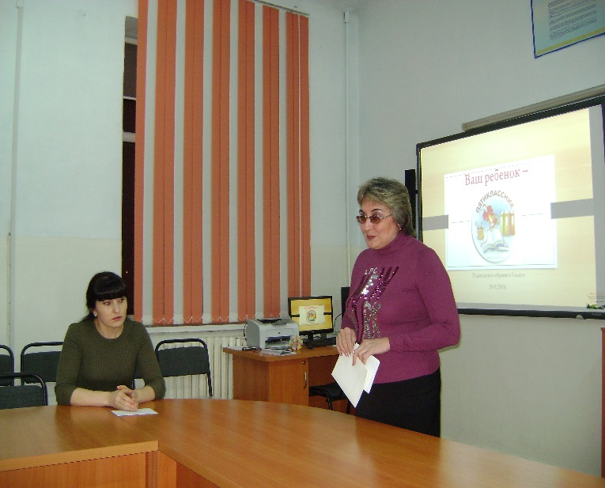

Родители заполнили анкеты, обменялись мнениями о том какие изменения они наблюдают у своих детей- пятиклассников. Психолог школы рассказала о психологических особенностях этого возраста. Проведен родительский практикум по проблеме. Родители посмотрели видеоматериалы с интервью своих детей. Получили памятки с советами и рекомендациями. А в завершение родители прочитали написанные детьми «Открытые письма родителям», с ответами на вопросы:

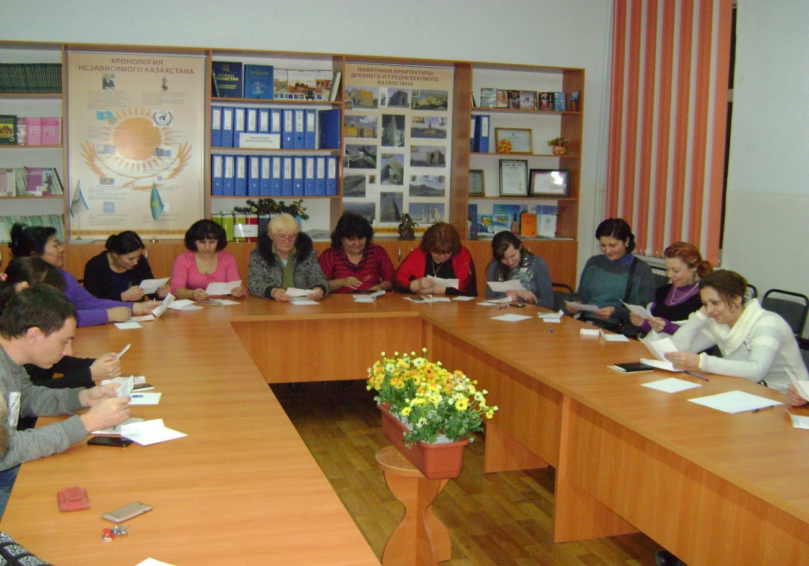«Что бы ты хотел пожелать своим родителям? А может быть даже что-то искренне пообещать?»

Диагностика

Учителями самопознания совместно с психологом школы были составлены, проведены и обработаны тесты и анкеты по диагностике нравственно-этических ценностей учащихся 7,8-х классов. Эта работа показала, положительную динамику в духовно-нравственном развитии детей.

Один день Декады Самопознания был объявлен **Днем добрых пожеланий и комплиментов**. Учащиеся, учителя, родители писали на стикерах добрые пожелания и комплименты и прикрепляли их на стенд с солнышком.

